ZAPRASZAMY  na III Zjazd Rodziny  Anny i Michała Andrzejewskich  ***  Termin spotkania: 5-7 sierpnia 2011 r. (piątek-niedziela)  Miejsce spotkania: Stanica Wodna Spychowo  ul. Juranda 28  12-150 Spychowo  Obiekt położony jest na skraju Puszczy Piskiej, przy ujściu rzeki Krutyni. Ze szczegółowymi informacjami o ośrodku mozna zapoznać się na stronie internetowej:  http://stanica.inteso.pl/  Prosimy o wypełnienie załączonego do zaproszenia formularza zgłoszeniowego i przesłania go na adres ośrodka oraz adres Loni Buszko pocztą elektroniczną lub zwykłym listem najlepiej do dnia 31.01.2011r. | 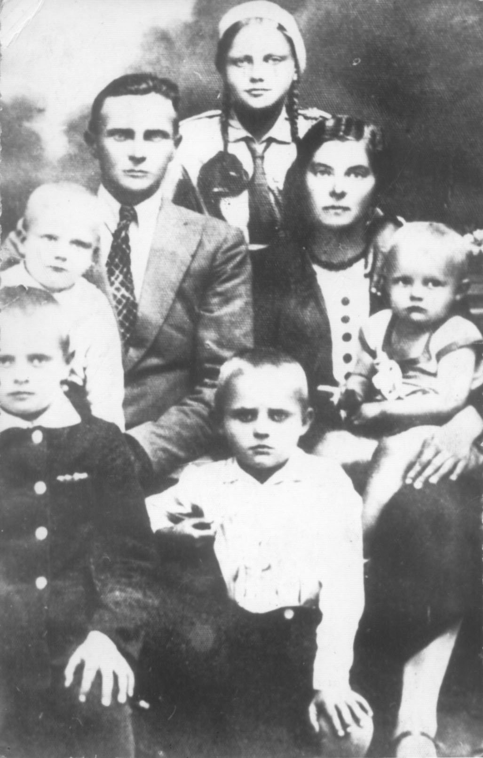
Wszelkie pytania i wątpliwosci proszę kierować do Loni Buszko:
e-mail: buszko1@web.de
tel: 0049-3077901992, kom: 0049-1773389150

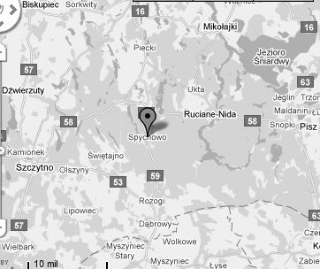
Zapraszamy na stronę rodziny Andrzejewskich: http://andrzejewscy.webpark.pl/
Do zobaczenia na Zjeździe!

